Web-  Experte  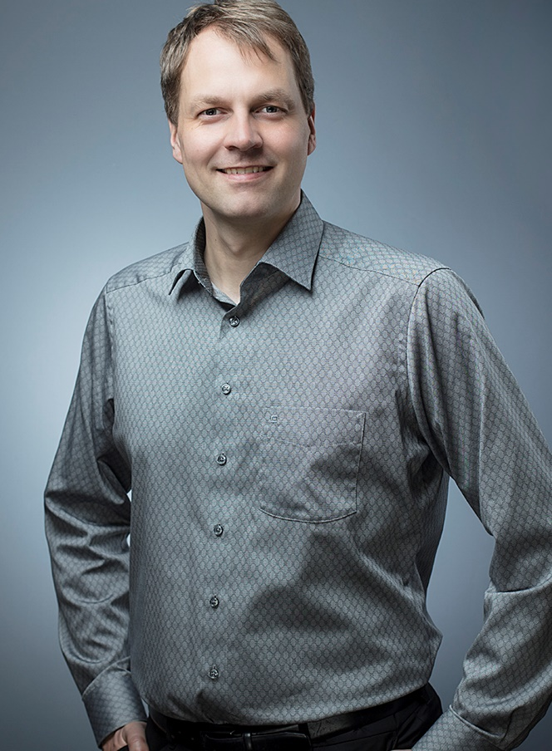 | Programmierung  Qualität & Testautomatisierung  Datenbanken  Dipl.-Kfm. Michael WOWRO  - Herausgeber des IT Freelancer Magazins –  Dresdener Str. 15  91080 Uttenreuth  Telefon: 0172/7845323  E-Mail: michael.wowro@it-kosmopolit.de  * 23. März 1979

Technische Skills

Programmierung Backend
- .NET / C#
- Java
- PHP
- REST

Programmierung Frontend
- JavaScript, Angular, Bootstrap
- HTML, CSS
- Windows Forms (Desktop-Anwendung)

Software-Entwicklung
- Scrum, agile Methoden
- Build-Werkzeuge: v.a. Maven, MS Build
- SCM: v.a. Git
- CI-Server: Jenkins (Hudson)
- IDE: NetBeans, Eclipse, Visual Studio

Testautomation
- Testautomatisierungs-Frameworks: JUnit, NUnit, TestNG, FitNesse, Robot Framework
- Testautomatisierungs-Treiber: Selenium (Web-Anwendungen), Ranorex (Desktop-Anwendungen), WinAppDriver (Desktop-Anwendungen)
- Virtual Maschines-basierte Testautomatisierung – Administration von Windows-Rechnerparks
- Cloud-basierte Testautomatisierung (SauceLabs)
- Betreiben des Testautomatisierungs-Blogs: www.it-kosmopolit.de

Quality Assurance
- Testmanagement
- Certified Tester Foundation Level nach ISTQB®
- Testspezifikation und manuelles Testen
- Regressionstests, Smoketests
- Bug-/Issue-/Defect-Tracking (Team Foundation Server, Jira)

Datenbanken / Datenbasis
- SQL (z.B. MySQL)
- Solr/Lucene
- XML

Branchen

Microelektronik (Fraunhofer IPMS)
Marktforschung (GfK)
Banken (Commerzbank, Santanderbank)
Automobilindustrie (BMW)

Sprachen

Deutsch (Muttersprache)
Englisch (projektsicher)
Französisch (Grundkenntnisse)

Projekthistorie

06/18 bis heute | Fraunhofer IPMS: Entwicklung einer Produktionsplanungs und -steuerungssoftware für Microchip-Herstellung: verwendete Sprachen und Tools: PHP, HTML, CSS, JavaScript, Oracle SQL, PL/SQL, MediaWiki
08/14 bis 04/18 | Gesellschaft für Konsumforschung (GfK), Nürnberg: Anwendungsentwicklung eines Testautomatisierungs-Frameworks in .NET (C#) mit Visual Studio: Aktuell entwickeln wir in einem Team aus vier Anwendungsentwicklern Qualitätssicherungs-Software, die es ca. 20 internen Kunden ermöglicht, deren Oberflächen-Tests zu automatisieren. Für diese Software zeichne ich, wie jedes Teammitglied, über alle Phasen der Softwareentwicklung verantwortlich. Ich verfüge über analytisches Denkvermögen, so ist meine tägliche Programmiertätigkeit mit einem hohen Grad an Komplexität verbunden. Die neuen Kundenanforderungen nehme ich auf, bewerte sie und projektiere diese gemeinsam mit meinen Kollegen in zweiwöchigen Planungssitzungen. Hierbei integriere ich käufliche und freie Fremdsoftware (z.B. Testtreiber), nachdem ich diese in ihrer Güte beurteilt und getestet habe. Das Spezifizieren, Dokumentieren und Testen unserer Software führe ich ebenfalls gemeinsam mit meinem Team durch. Als Dienstleister für unsere internen Kunden führen wir Support, Anleitung und Schulungsmaßnahmen nach Bedarf durch – die so unterstützten Kollegen arbeiten hierbei weltweit, z.B. in Malaysia oder Bulgarien. Unseren Webserver (Apache HTTP Server) und die ca. 50 Virtuellen Maschinen (Windows 7 & Windows 10) auf denen die automatischen Tests laufen, warten und administrieren wir hierbei selbst. Wir arbeiten voll verantwortlich und selbständig in allen Bereichen der Anwendungsentwicklung und des IT-Betriebs unserer selbst entwickelten Anwendungen. Das Testautomatisierungs-Framework ist in ein selbstentwickeltes Testmanagement-Tool eingebunden, welches in AngularJS entwickelt wird und auf einer REST-API basiert.
11/13 bis 02/17 | Eigenes Projekt: Projektfisch, die Projektsuchmaschine http://www.projektfisch.de  eingesetzte Techniken: Solr/Lucene, Selenium, Java, JDBC, MySQL, JavaScript, XML, XSLT, XPath, Maven, git, netbeans, Jenkins, Windows Server
02/13 bis 10/13 | QA-Projekt für BMW Group, München (02/13-10/13):  Testautomatisierung des Konfigurators von BMW über verschiedene Länderwebsites (www.bmw.de, www.bmw.nl, www.bmw.co.uk, ...). Java & Robot Framework basierend auf Selenium2Library mit Selenium GRID. Umgebung: Eclipse, Git, Maven, Jenkins, Groovy, Scrum
09/12 bis 12/12 | QA-Projekt für www.hiorg-server.de: Testautomatisierung der Kernfunktionalitäten mit Selenium WebDriver (in Java), TestNG (Parallelisierung und Parametrisierung), Cloudbees (cloudbasiertes Maven, Jenkins), SauceLabs (Cloudbasierte Browserinstanzen)
07/12 bis heute | Betreiben des Testautomatisierungs-Blogs: www.it-kosmopolit.de
11/08 - 07/11 | Angestellter bei Kybeidos GmbH, Heidelberg (IT-Beratungshaus) in folgenden Projekten:
05/10 - 07/11 | Markenmehrwert AG: Aufbau und Leitung (organisatorisch sowie fachlich) der Testabteilung – dabei Einsatz von Selenium IDE (Testautomatisierung), manuellen Tests, JIRA (Bugtracking-Tool). Verantwortlicher für Unternehmenscompliance und Zertifizierung (in Zusammenarbeit mit PricewaterhouseCoopers AG). Einrichtung und Pflege aller elementaren Prozesse zur Steuerung von Vertriebskampagnen. Betreuung Melitta KG als Account Manager. Betreuung Sony Deutschland bzgl. organisatorischer und datenbankbezogener (MySQL) Steuerung von Cashback-Aktionen einschließlich des Reportings.
01/10 - 03/10 | Commerzbank Frankfurt: Konzeption und Implementierung eines umfangreichen Bugtracking- und Backupsystems im Rahmen eines Vertriebssteuerungssystems im Bereich Wealth Management.
07/09 - 12/09 | Banco Santander, Mönchengladbach: Basel II – Projekt, Implementierung eines Systems zur Datenintegration der übernommenen Kreditkartensparte der Royal Bank of Scotland (RBS) bei der Banco Santander in Mönchengladbach. Spezifizierung der Input- und Outputschnittstellen sowie Programmierung, Testing und Dokumentation im Data-Warehouse-Umfeld.
03/09 - 05/09 | Commerzbank Frankfurt: Assistenz im Projektmanagement, Erarbeitung einer Software-Produktstudie für die Geschäftseinheit Privat- und Firmenkundenkredite, Projektplanungssoftware in einer Controllingabteilung für Länderkreditrisiko zur Zusammenführung der Commerzbank AG und der Dresdner Bank AG
12/08 | Daimler AG, Stuttgart: Erstellung eines Migrationskonzeptes zwischen alternativen BI-Plattformen eines Vertriebsunterstützungssystems.
02/08 - 07/08 | SAP AG, Walldorf, Werkstudententätigkeit: Softwareentwicklung in der Abteilung Financials - Architektur und Integration
07/07 - 08/07 | Commerzbank Frankfurt, Praktikum: Evaluierung alternativer Lösungsansätze und Erarbeitung von Best-Practice-Szenarien für die Administration eines multidimensionalen Datenbanksystems für den Geschäftsbereich Länderrisiko.
04/07 - 08/07 | Marktanalyse von Softwareprodukten zur Unterstützung der Prüfungsplanung und -durchführung im Rahmen einer Service-Learning Veranstaltung der Universität Mannheim

Bildungsgang
03/02 - 06/08 | Studium der Betriebswirtschaftslehre an der Universität Mannheim mit Abschluss Diplom-Kaufmann und Schwerpunkt Informatik/Wirtschaftsinformatik, Gesamtnote: 2,2
10/00 - 02/02 | Ausbildung zur Rettungsfachkraft bei Pro Medic Karlsruhe / Deutschem Roten Kreuz Kreisverband Karlsruhe mit staatlicher Prüfung zum Rettungsassistenten
09/89 - 06/98 | Carl-Friedrich-Gauß-Gymnasium Hockenheim  Abschluss: allgemeine Hochschulreife

